Công cụ Admin cho hệ thống Quantum

|  |  |  |  |
| --- | --- | --- | --- |
| Version | Ngày | Người cập nhật | Chú thích |
| 0.1 | 16/07/2012 | QN | Bản initial |
| 0.2 | 28/7/2012 | QN | Bổ xung giao diện |
| 0.3 | 06/08 | QN | Bổ xung chức năng |
| 0.31 | 09/08 | QN | Chi tiết chức năng |
|  |  |  |  |

Contents

Công cụ Admin cho hệ thống Quantum 1

1 Giới thiệu 4

2 Phạm vi 4

3 Các chức năng trong phiên bản hiện tại 4

4 Giao diện chính của Admin Quantum 5

5 UC_HETHONG: Chức năng Tham số hệ thống 7

5.1 Mô tả 7

5.2 Thông Tin Chung 7

5.2.1 Mô tả 7

5.2.2 Giao diện 7

5.3 Khóa tự động 7

5.3.1 Mô tả 7

5.3.2 Giao diện 8

5.4 Email 8

5.4.1 Mô tả 8

5.4.2 Giao diện 9

5.5 Mặc định 9

5.5.1 Mô tả 9

5.5.2 Giao diện 10

5.6 Thời gian 10

5.6.1 Mô tả 10

5.6.2 Giao diện 11

6 UC_PHANLOAI: Quản lý các Category 11

6.1 Mô tả 11

6.2 Giao diện 12

7 UC_PHANLOAI_CHITIET: chi tiết phân loại 12

7.1 Mô tả 12

7.2 Giao diện 13

8 UC_NGUOIDUNG: Quản lý tài khoản người dung 13

8.1 Mô tả 13

8.2 Giao diện 14

9 UC_CONGTY: Quản lý công ty 14

9.1 Mô tả 14

9.2 Giao diện 14

10 UC_SANGIAODICH: Quản lý sàn giao dịch 15

10.1 Mô tả 15

10.1.1 Giao diện 16

11 UC_WATCHLIST: Thiết lập danh sách cho hệ thống 16

11.1 Mô tả 16

11.2 Giao diện 17

12 UC_STRATEGY: Các chiến lược quan tâm 17

12.1 Mô tả 17

12.2 Giao diện 18

13 UC_KIEMTRADULIEU 18

13.1 Mô tả 18

13.2 Giao diện 19

14 UC_NHATKY 19

14.1 Mô tả 19

14.2 Giao diện 20

15 UC_PHANHOI 20

15.1 Mô tả 20

15.2 Giao diện 20

16 UC_RESTART 21

16.1 Mô tả 21

17 QuantumAdmin v2.0:Các chức năng mở rộng trong tương lai 21

17.1 Chức năng cảnh báo cho Admin 21

17.2 Công cụ Input dữ liệu 21

18 APPENDIX 1:Tên viết tắt 22

# Giới thiệu

Document này được sử dụng như là một phần của việc lấy yêu cầu dành cho công cụ Admin của hệ thống Quantum.

# Phạm vi

Công cụ Admin được sử dụng để Admin của Quantum theo dõi hệ thống, dữ liệu và các thao tác trên database của hệ thống

Bao gồm các nhóm chức năng

* Nhóm hệ thống: thong số cho phần mềm Quantum, Database, Mail…
* Nhóm dữ liệu: công ty, người dùng, sàn giao dịch, WatchList, Danh sách chiến lược
* Nhóm kiểm tra/ cảnh báo: kiểm tra dữ liệu, cảnh báo Admin khi có lỗi

# Các chức năng trong phiên bản hiện tại

|  |  |  |  |
| --- | --- | --- | --- |
| **Tên cho chức năng** | **Phần hệ thống** | **Giải thích** |  |
|  | Đăng nhập | Đăng nhập vào hệ thống |  |
|  | Cấu hình | Cấu hình server để đăng nhập vào hệ thống |  |
| UC_HETHONG | Thiết lập hệ thống | Thiết lập các tham số cho hệ thống, từ server đến client |  |
| UC_PHANLOAI | Phân loại | Quản lý các Category được sử dụng trong dữ liệu |  |
| UC_PHANLOAI_CHITIET | Dữ liệu phân loại | Chi tiết về các phân loại (Category được sử dụng trong chương trình) |  |
|  | **Danh mục** |  |  |
| UC_NGUOIDUNG | Nhà đầu tư | Quản lý người dùng trong hệ thống |  |
| UC_CONGTY | Công ty | Quản lý thông tin về các công ty |  |
| UC_SANGIAODICH | Sàn giao dịch | Thiết lập thông số của sàn giao dịch |  |
| UC_WATCHLIST | System Watch List | Thiết lập danh sách cho hệ thống |  |
| US_STRATEGY | Interested strategy | Thiết lập các chiến lược tối ưu |  |
|  | **Công cụ** |  |  |
| UC_KIEMTRADULIEU | Kiểm tra dữ liệu | Kiểm tra các dữ liệu bị điều chỉnh hoặc dữ liệu sai sót |  |
| UC_NHATKY | Xem nhật ký | Xem nhật ký truy cập của người dùng |  |
| UC_PHANHOI | Xem phản hồi | Các phản hồi nếu có của người dùng |  |
| UC_RESTART | Khởi động lại | Khởi động lại hệ thống |  |
|  |  |  |  |
|  |  |  |  |

# Giao diện chính của Admin Quantum

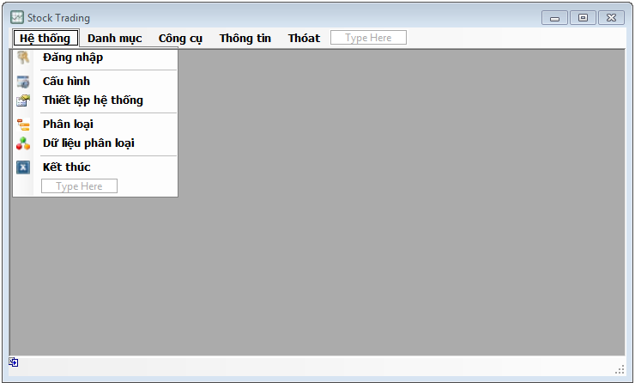

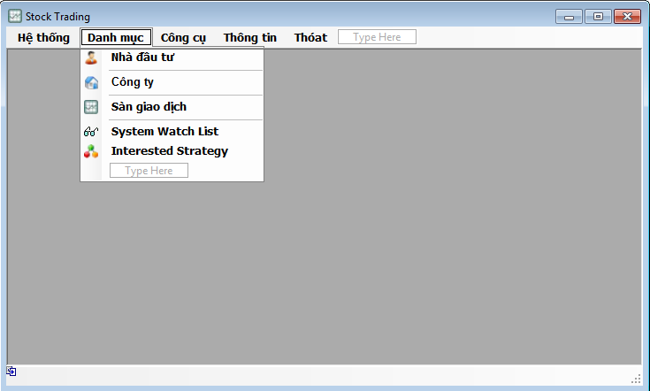

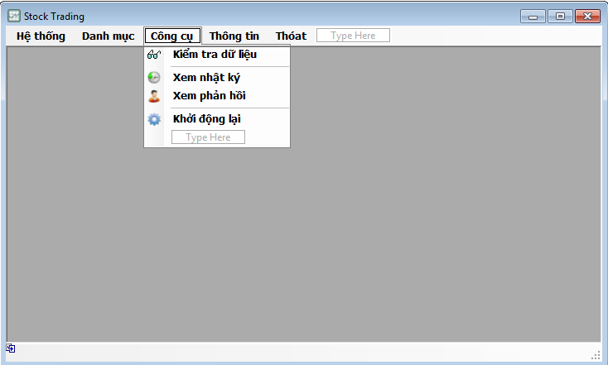

# UC_HETHONG: Chức năng Tham số hệ thống

## Mô tả

Bao gồm các chức năng của hệ thống

## Thông Tin Chung

### Mô tả

Chứa các thong tin chung

### Giao diện

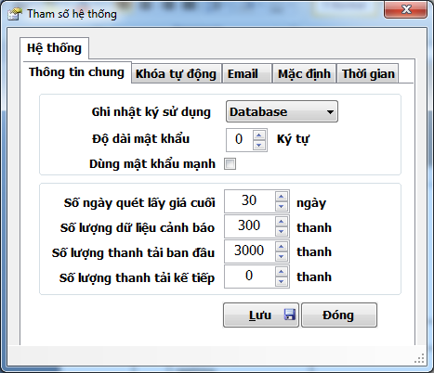

## Khóa tự động

### Mô tả

Miêu tả các thong số cho Database khi tạo các khóa chính.

### Giao diện

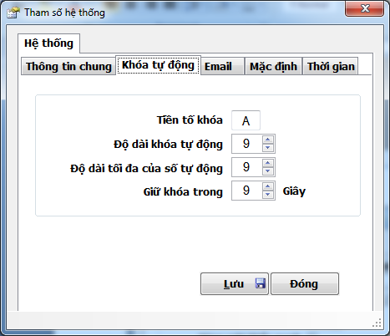

## Email

### Mô tả

Các tham số của mail server dùng để gửi các email, tín nhắn cho người dùng.

### Giao diện

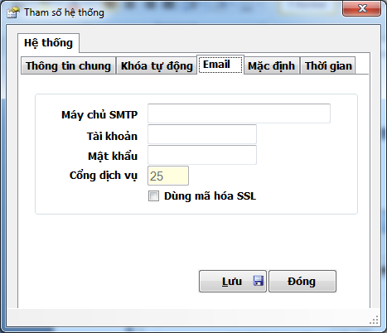

## Mặc định

### Mô tả

Các tham số mặc định cho chương trình Quantum. Bao gồm các thong tin:

* Loại ngôn ngữ
* Khoảng thời gian để load thong tin về Chart của cổ phiếu
* Chu kỳ: default là Ngày
* Số lượng dữ liệu (phần lọc) mặc định là 300 tương ứng 1 năm

### Giao diện

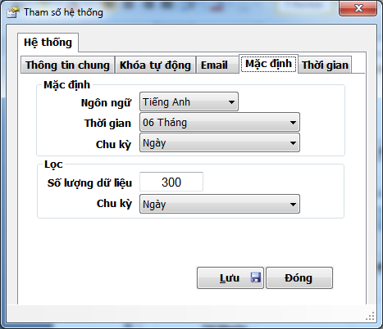

## Thời gian

### Mô tả

Các thong số về việc :

* Thời gian cập nhật dữ liệu cho chương trình Quantum
* Thời gian tạo các Alerts trên Database

### Giao diện

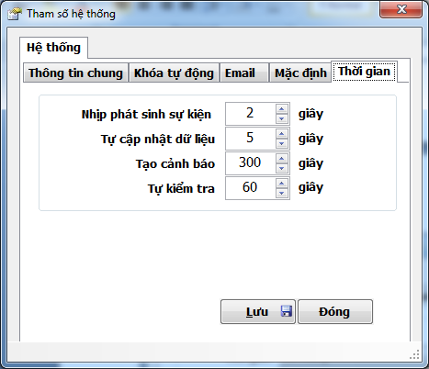

# UC_PHANLOAI: Quản lý các Category

## Mô tả

Các phân loại bao liên quan đến ngành, công ty, nhân viên, chỉ số, nàh đầu tư, thông điệp, chiến lược

## Giao diện

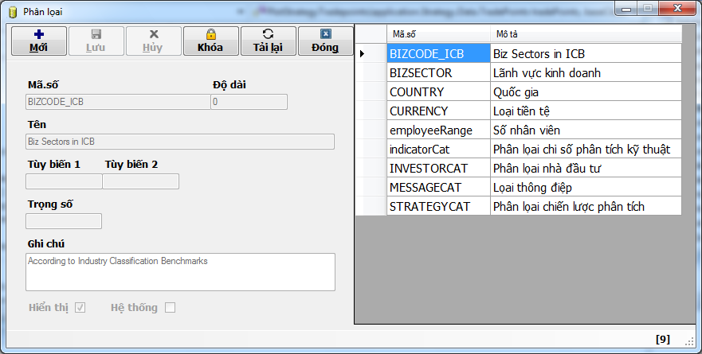

# UC_PHANLOAI_CHITIET: chi tiết phân loại

## Mô tả

Chi tiết các phân loại, bao gồm

* Ngành
* Người dùng
* Indicators
* Strategy

## Giao diện

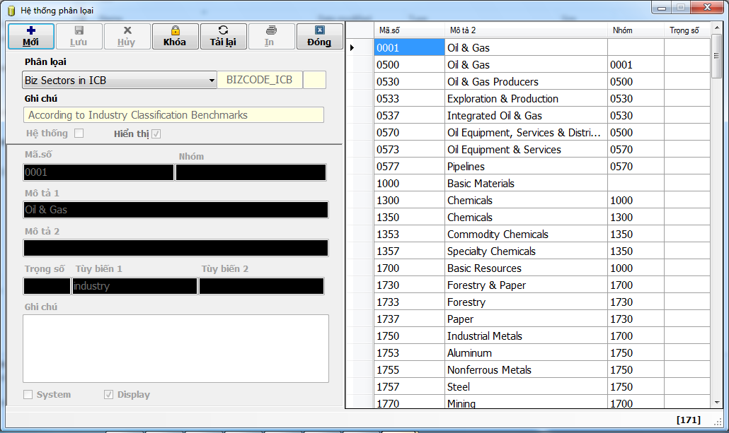

# UC_NGUOIDUNG: Quản lý tài khoản người dung

## Mô tả

Chức năng này hỗ trợ việc Thêm/Xóa/Sửa Người Dùng.

## Giao diện

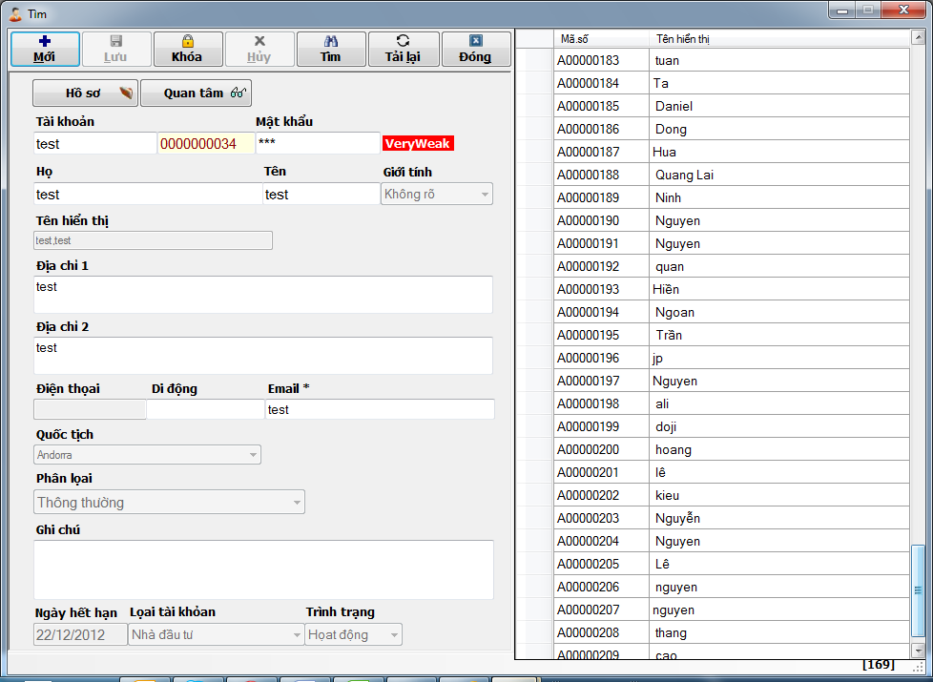

# UC_CONGTY: Quản lý công ty

## Mô tả

Chức năng quản lý Thêm/Xóa/Sửa các chứng khoán của các công ty mà hệ thống theo dõi và giao dịch.

## Giao diện

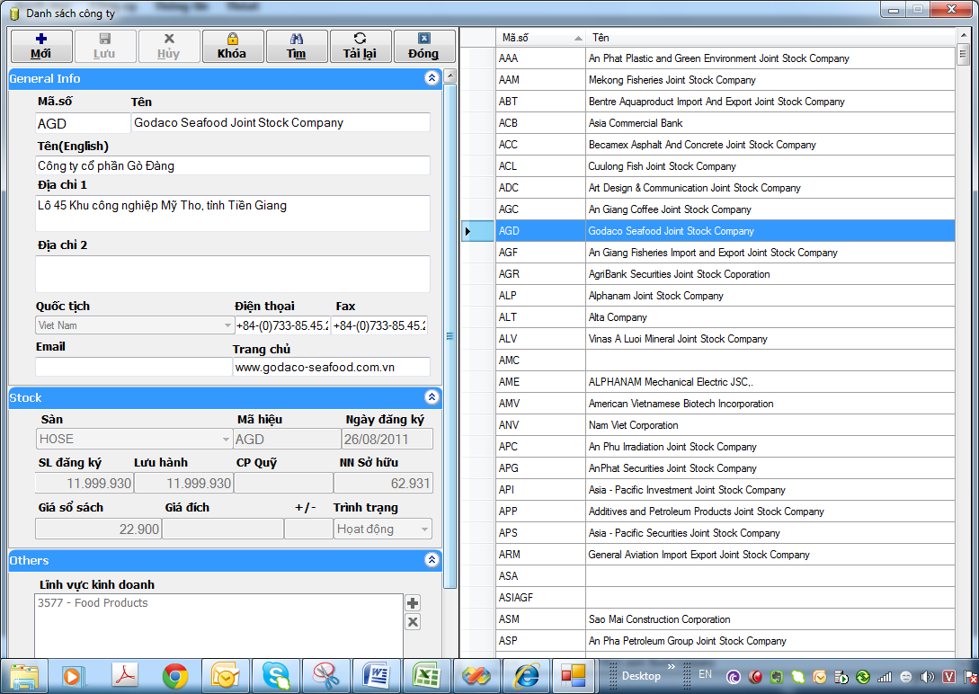

# UC_SANGIAODICH: Quản lý sàn giao dịch

## Mô tả

Quản lý các thong số của các sàn giao dịch.

### Giao diện

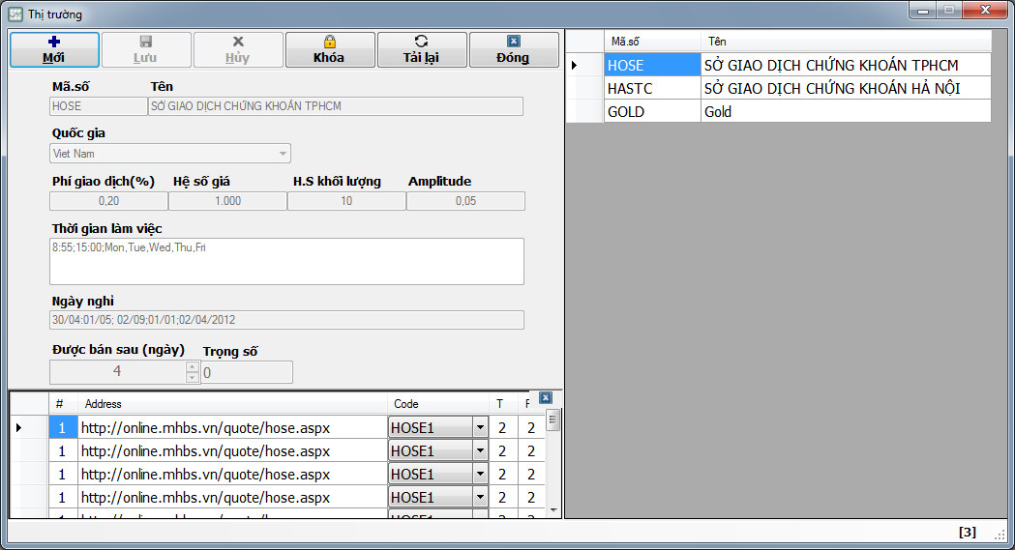

# UC_WATCHLIST: Thiết lập danh sách cho hệ thống

## Mô tả

Chức năng này cho phép Admin Thêm/Xóa/Sửa các WatchList mà hệ thống tạo tự động cho chương trình Quantum.

## Giao diện

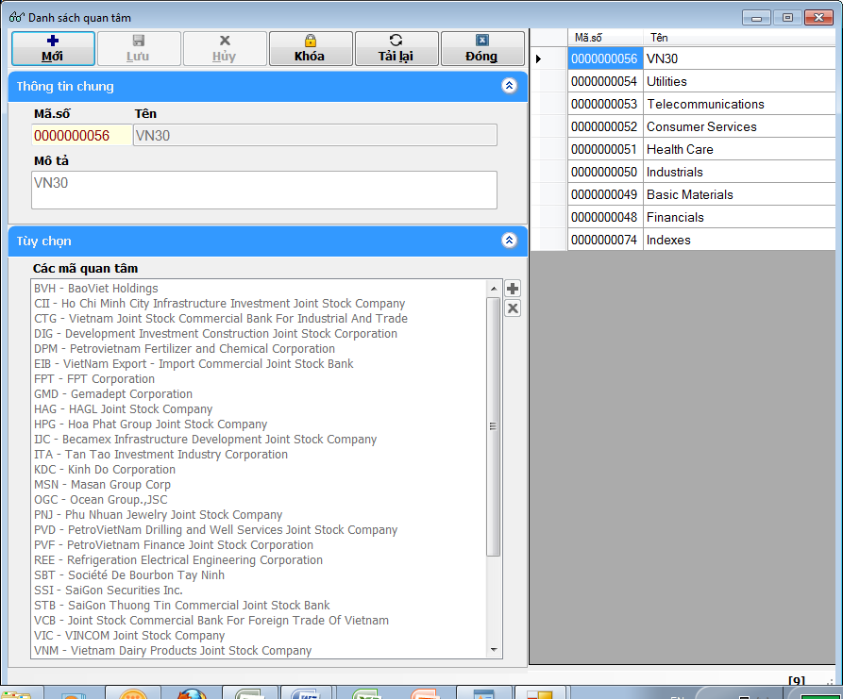

# UC_STRATEGY: Các chiến lược quan tâm

## Mô tả

Setup default các chiến lược mà người dùng quan tâm.

Các chiến lược này sẽ được dùng để tạo các Alerts của hệ thống.

Người dùng có thể thay đổi các chiến lược với từng loại cổ phiếu trong phần Cấu Hình của chương trình Quantum.

## Giao diện

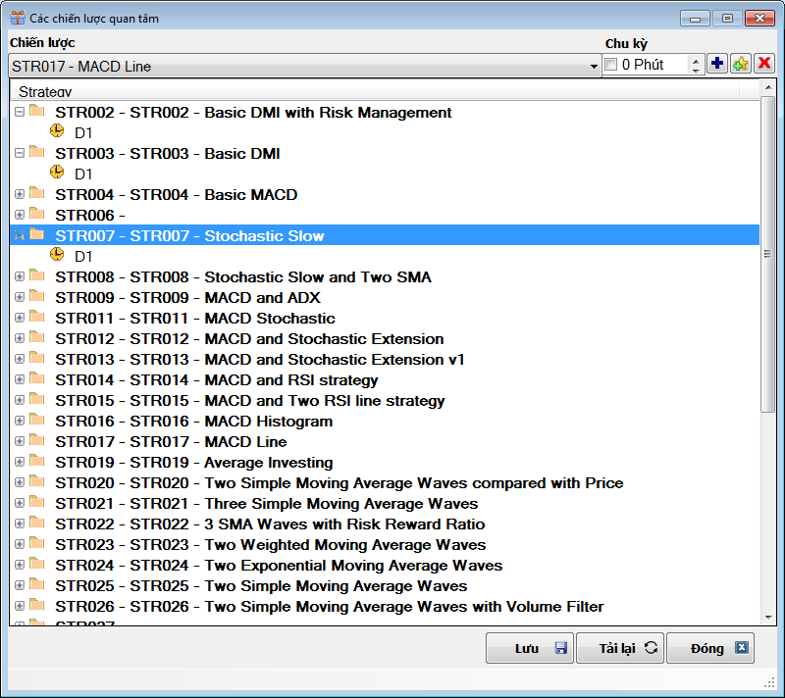

# UC_KIEMTRADULIEU

## Mô tả

Do dữ liệu được lấy từ nhiều nguồn khác nhau, và giá của công ty luôn có sự điều chỉnh. Các điều chỉnh này xảy ra trong các trường hợp sau:

* Công ty chia cổ tức
* Công ty phát hành them cổ phiếu thưởng
* Công ty thực hiện split giá cổ phiếu

Các trường hợp điều chỉnh này thong thường vượt quá mức điều chỉnh về giá của hai sàn.

## Giao diện

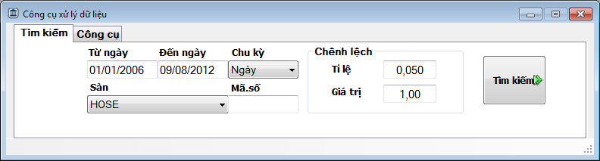

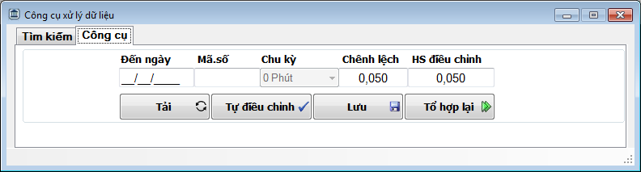

# UC_NHATKY

## Mô tả

Xác định thời gian mà người dùng vào hệ thống để sử dụng.

## Giao diện

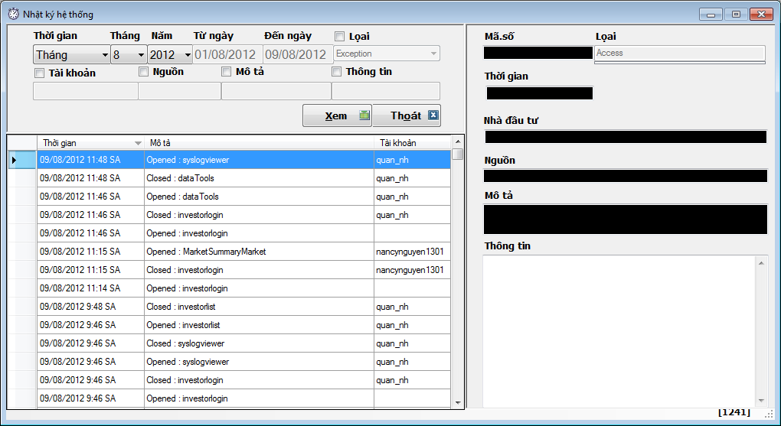

# UC_PHANHOI

## Mô tả

Theo dõi các phản hồi của người dùng

## Giao diện

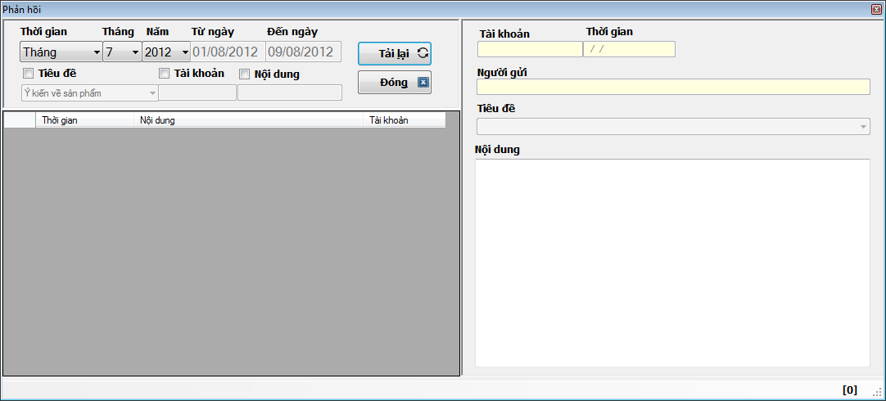

# UC_RESTART

## Mô tả

Thực hiện việc restart lại server, cài đặt lại các chức năng của hệ thống.

# QuantumAdmin v2.0:Các chức năng mở rộng trong tương lai

## Chức năng cảnh báo cho Admin

Công cụ này cho phép thông báo kịp thời cho Admin các thông tin liên quan đến việc không hoạt động của hệ thống. Bao gồm

* Không nhập liệu cho một ngày nào đó
* Database bị down
* server down
* các vấn đề khi có quá nhiều truy cập
* virus tấn công ???????????
* .........
* Số lượng người dùng truy cập
* Số lượng người dùng đăng ký mới

Các thông tin trên sẽ được tổng hợp vào báo cáo cuối ngày/đầu ngày để gửi cho Admin

## Công cụ Input dữ liệu

|  |  |  |  |
| --- | --- | --- | --- |
| **STT** | **Yêu cầu chức năng** | **Chức năng chi tiết** | **Ví dụ** |
| 1 | Input dữ liệu giao dịch realtime | Nhập liệu từ nhiều nguồn RealTime |  |
| 2 | Input dữ liệu giao dịch từ CSV | Nhập liệu từ CSV |  |
| 3 | **Input giá trị tính toán Intrinsic value của một cổ phiếu** | Đây là chức năng cho phép admin thay đổi, tính toán phần giá trị thực của cổ phiếu. |  |
| 4 | Input giá trị cho các data về fundamental (doanh thu, chi phí, lợi nhuận…) | Nhập liệu data về công ty |  |

# APPENDIX 1:Tên viết tắt

|  |  |  |
| --- | --- | --- |
| UC | Use Case | Tên viết tắt cho chức năng, theo chuẩn RUP |
| 2 |  |  |
| 2 |  |  |
|  |  |  |
|  |  |  |